2. เขียนโปรแกรมดัง Code ต่อไปนี้ (ให้กําหนดชื่อคลาสเอง) พร้อมสังเกตและอธิบายผลลัพธ์ที่เกิดขึ้น

System.out.print(10+010+0x10);

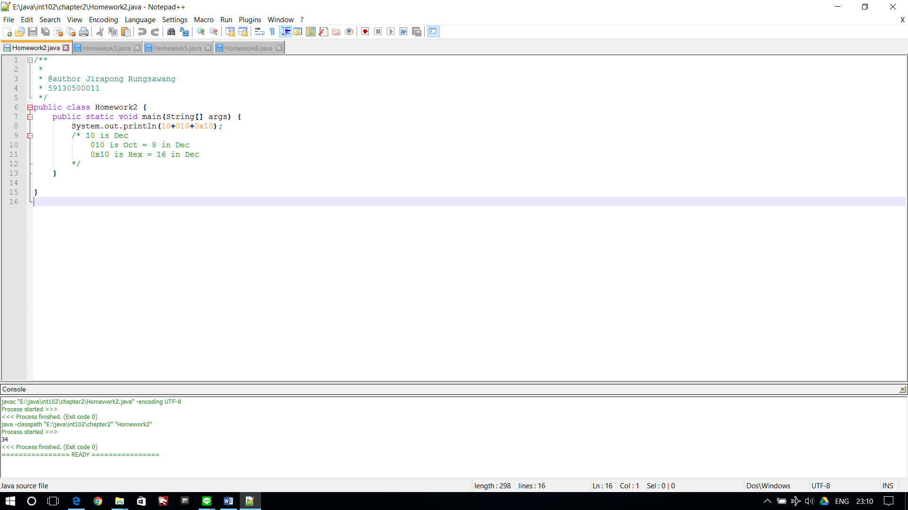

คำตอบที่ได้จากการ Compile และ Run โปรแกรมคือ 34

โดยเกิดจากการบวกตัวเลขทั้ง 3 เข้าด้วยกัน

โดยที่ 10 มีค่าเท่ากับ 10 ในเลขฐานสิบ

0108 มีค่าเท่ากับ 8 ในเลขฐานสิบ (010 เป็นเลขฐานแปดสังเกตได้จากขึ้นต้นด้วย “0”

0x1016 มีค่าเท่ากับ 16 ในเลขฐานสิบ (0x10 เป็นเลขฐานสิบหกสังเกตจากการขึ้นต้นด้วย “0x”

ดังนั้นค่าที่แสดงผลออกมาจึงมีค่าเท่ากับ 34

ซึ่งเกิดจาก 10+8+16 ผลลัพธ์จึงมีค่าเท่ากับ 34

3. เขียนโปรแกรมเพื่อแสดงชื่อและนามสกุลตัวเองทางหน้าจอเป็นภาษาไทย (ให้กําหนดชื่อคลาสเอง)

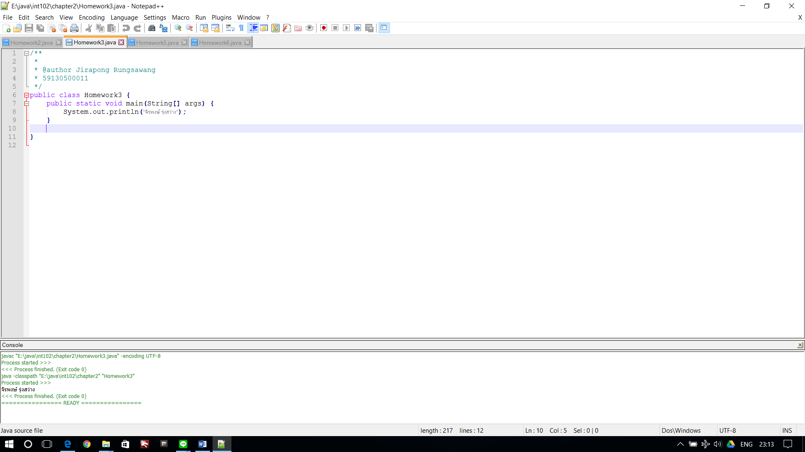

\*\*\*ควรเพิ่ม Script -encoding UTF-8 ลงในส่วน javac เพื่อให้สามารถ Compile และ Run ภาษาไทยได้\*\*\*

4. อธิบาย Literal ดังต่อไปนี้ว่าเป็น Type ของอะไร

1. 23L เป็น Type long
2. 21l เป็น Type long
3. 12 เป็น Type int
4. 2d เป็น Type double
5. 3F เป็น Type float
6. 3.0 เป็น Type double
7. 3.0f เป็น Type float

5. เขียนโปรแกรมทดสอบการกําหนดค่าให้กับตัวแปรต่าง ๆ ด้านล่าง

int x= 1;

int y= 89;

int z= 93;

x = y;

z = x;

เมื่อสั่งพิมพ์โปรแกรมตัวแปร x, y และ z จะได้ผลลัพธ์อะไร เพราะอะไร

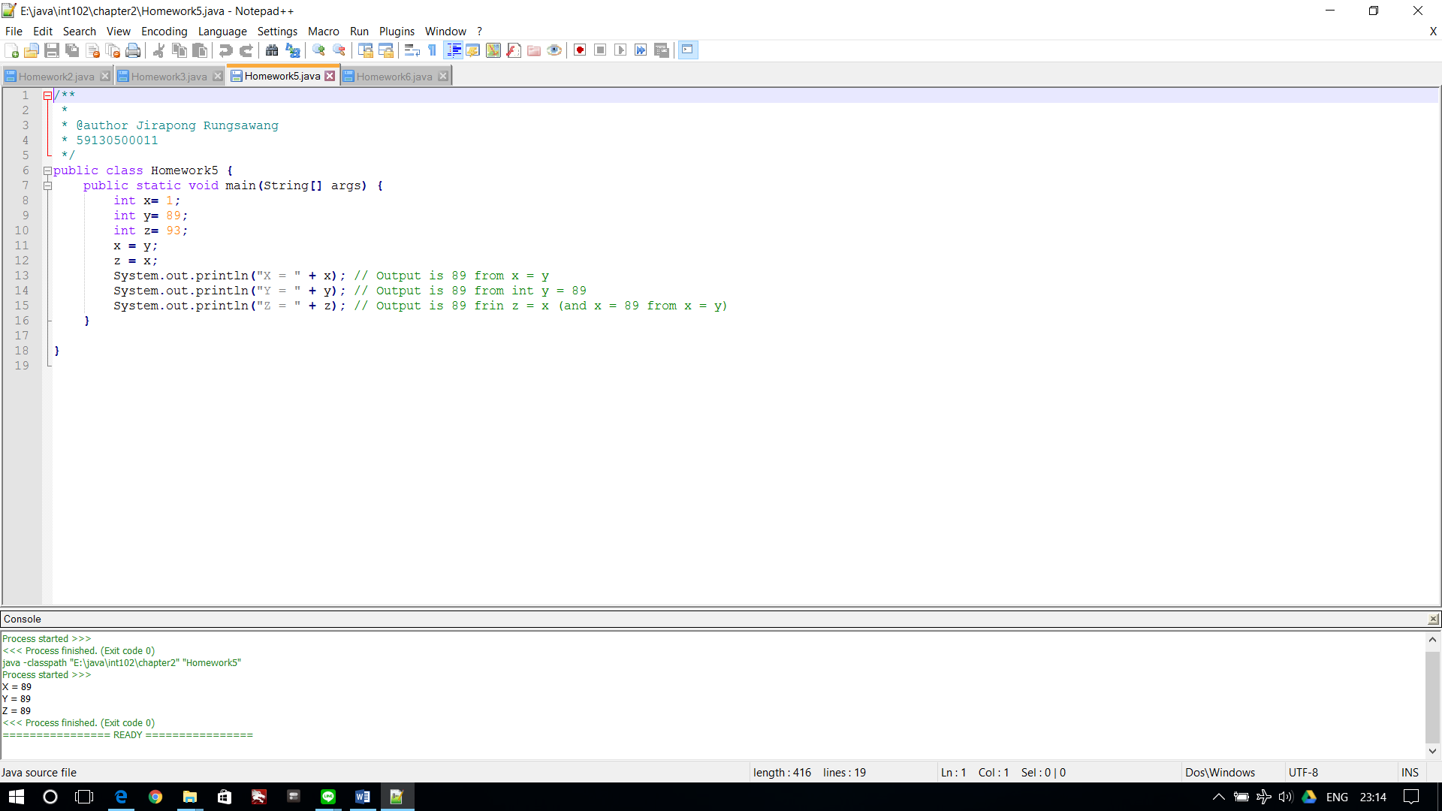

ผลลัพธ์ที่ได้ ตัวแปร x, y, z จะมีค่าเท่ากับ 89 ทั้งสามตัวแปร

เพราะว่าในโปรแกรม Homework5.java บรรทัดที่ 11 ได้สร้าง statement ว่า x = y;

จึงเป็นการกำหนดค่าว่า ตัวแปร y ไปใส่ในตัวแปร x (Assign y to x) ตัวแปร x เลยมีค่าเท่ากับ 89 (ค่า y)

ในทำนองเดียวกัน ตัวแปร z ได้มีการกำหนดว่า z = x ตัวแปร z จึงมีค่าเท่ากับ 89 เท่ากับตัวแปร x

ผลลัพธ์ทั้งตัวแปรทั้ง 3 ตัวแปร เลยมีค่าเท่ากับ 89 ทั้ง 3 ตัวแปร

6. คํานวณนิพจน์จากค่าตัวแปรในข้อ 5. ดังนี้

1. x + y

2. x – y

3. x \* z

4. x / y

5. x % y

ทําการพิมพ์ค่าผลลัพธ์ที่ได้จากแต่ละนิพจน์จากนั้นสังเกตและอธิบายผลลัพธ์ที่เกิดขึ้น จากนั้น อธิบายความ แตกต่างระหว่าง % กับ / ว่าต่างกันอย่างไร

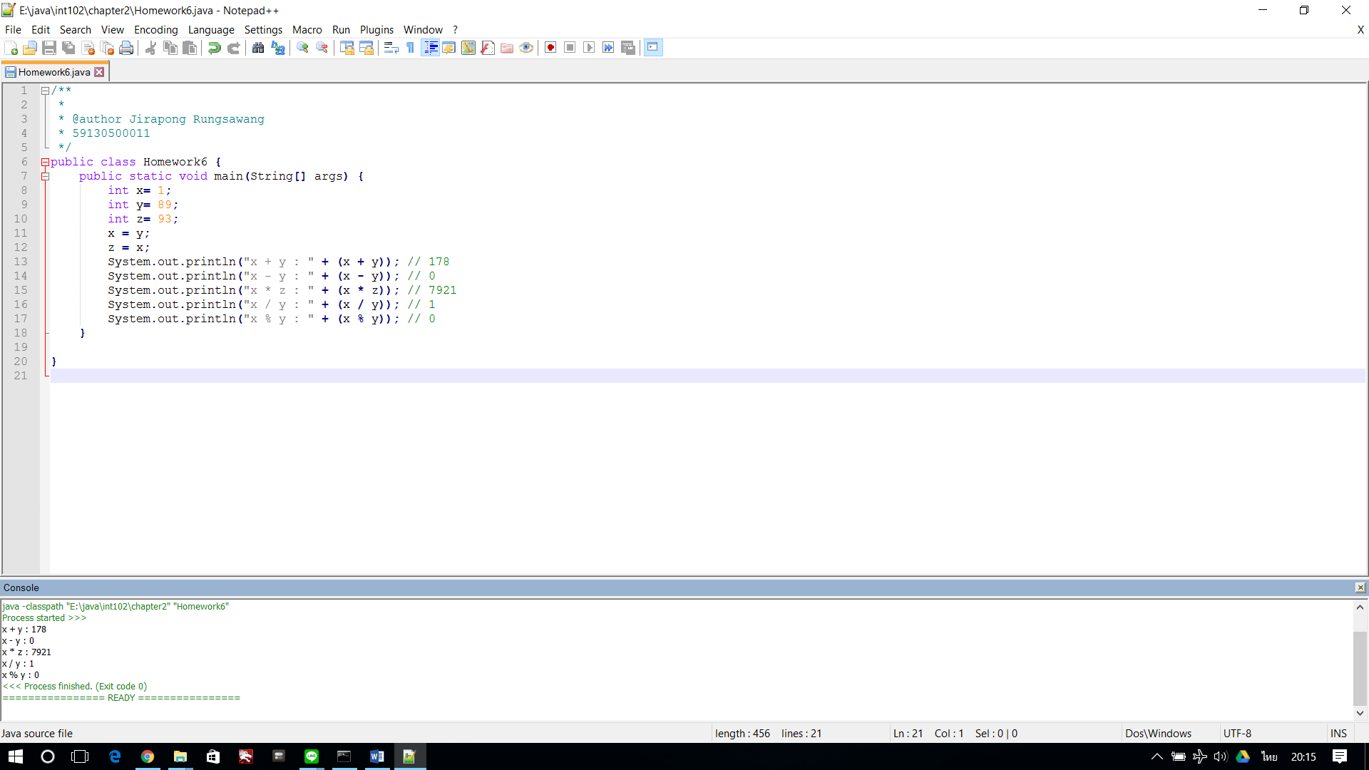

ผลลัพธ์ที่เกิดขึ้น ทั้ง 5 ข้อ เกิดจากการนำตัวแปร 2 ตัว มาดำเนินการโดยตัวดำเนินการที่กำหนดไว้ในแต่ละ Statement นั้น ๆ ผลลัพธ์ที่เกิดขึ้นแสดงออกมาตามที่โปรแกรมดังภาพ

ความแตกต่างระหว่าง / (divide) และ % (Modulus)

การหารแบบปกติ ( / ) จะเป็นการหารทั่วไปในทางคณิตศาสตร์ แต่ผลลัพธ์ที่ได้ออกมาจะขึ้นอยู่กับผู้เขียน เขียนคำสั่งลงไป ถ้าเกิด Operands ทั้ง 2 มีชนิดตัวแปรเป็น int ทั้งคู่จะเป็นการ “หารเอาส่วน” ผลลัพธ์ที่ได้จะออกมาเป็น integer กล่าวคือผลลัพธ์จะออกมาแต่ส่วนที่หารได้ เศษเหลือจะไม่แสดงผลออกมา

ถ้า Operands ตัวใดตัวหนึ่งเป็น Floating Point จะเป็นการหารที่แสดงผลลัพธ์ออกมาเป็น Floating Point

การหารเอาเศษ (Modulus) จะเป็นการหารเพื่อเอาเศษที่ได้จากการหารจำนวนหนึ่งกับอีกจำนวนหนึ่ง